HOOFDSTUK 7

- Congenitale buikwanddefecten
  - Omphalocoele
  - Gastroschisis

- Hematoom in de rectusschede

- Breuken van de buikwand
  - Inleiding
  - Indeling
  - Liesbreuk bij het kind
  - Navelbreuk bij het kind
  - Liesbreuk bij de volwassene
  - Dijbreuk
  - Navelbreuk bij de volwassene
  - Epigastrische breuk
  - Zeldzame breuken
  - Eventratie
  - Evisceratie

- Tumoren van de buikwand
  - Goedaardige tumoren
  - Kwaadaardige tumoren
PATHOLOGIE VAN DE BUIKWAND

CONGENITALE BUIKWANDDEFECTEN
  - Congenitale defecten:
- Omphalocoele
Prenatale diagnose
- Gastroschisis
- Inguinale hernia
- Umbilicale hernia
Omfalocoele
= navelstrengbreuk: hernia thv de navel, bedekt door peritoneum en amnionvlies (mesoderm) dat doorloopt op de navelstreng
Geassocieerde afwijkingen (bepalen mee de prognose):
- Klein defect: <10%
- Groot defect: >50%
In de breukzak: ingewanden en deel van de lever
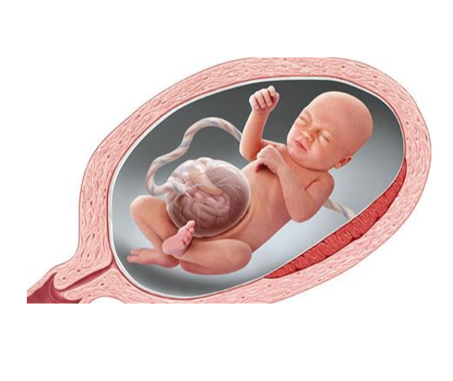
Umbilicaal defect van variabele grootte
Navelstreng loopt uit in doorzichtige zak waardoor ingewanden zichtbaar zijn

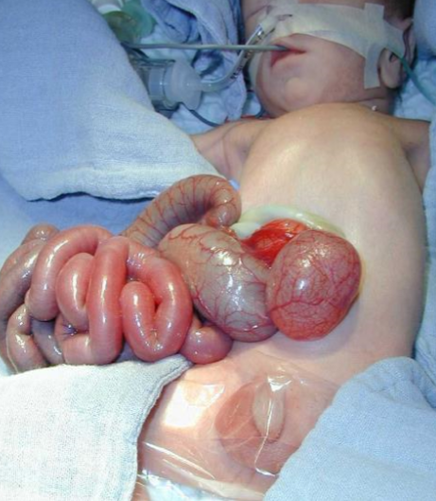
  - Gastroschisis
= volledig buikwanddefect zonder vlies, meestal rechts van de normale navelstreng
Evisceratie van de dunne darm
- Bedekt door gelatineuze membraan
- Oedemateus
- Verkort
- Postoperatief vaak langdurige ileus die de prognose bepaalt
Abdomen:
- Malrotatie
- Microabdomen
Geassocieerde afwijkingen <10%: dunnedarmatresie
  - Omphalocoele en gastroschisis
Symptomen:
- Prenatale echografie
- Symptomen van geassocieerde afwijkingen

Behandeling:
- Klein defect: herstel in 1 tijd
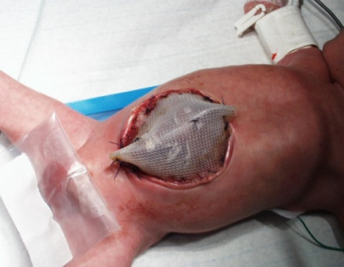
- Groot defect met microabdomen: herstel met silo en progressieve reductie op NICU

BREUKEN VAN DE BUIKWAND
  - Inleiding
Abdominale breuk/ hernia = ingewanden omgeven door peritoneum puilen uit door een abnormale opening in de buikwand tot in de vetlaag onder de huid
zwelling
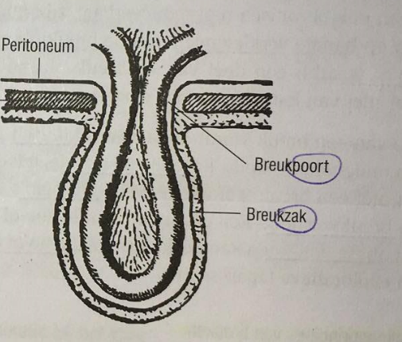
breukpoort: abnormale opening in de buikwand
hoe smaller de poort hoe groter het gevaar op inklemming met afsnoering
breukinhoud: preperitoneaal vet of intraperitoneale organen
breukzak: zakvormige uitstulping van het buikvlies dat de intraperitoneale inhoud omgeeft

Soorten breuken
- Congenitale breuken: tijdens de eerste levensjaren; oorzaak: congenitale buikwanddefecten
- Verworven breuken: op latere leeftijd; op een congenitale of verworven locus minoris resistentiae
Bv: evisceratie, eventratie

- Niet- verwikkelde breuken
  - Reduceerbaar buikinhoud valt terug in de buik in ontspannen houding (slapen) of kan teruggeduwd worden
  - Niet-reduceerbaar kan chronisch zijn zonder tekens van verwikkelingen
wijst op banale verklevingen van de breukinhoud met de breukzak
- Verwikkelde breuken bv: Inklemming:
acuut event en een niet reduceerbare zwelling
obstructie of zelfs strangulatie gangreen binnen 6u
Moet altijd behandeld worden
- poging tot reductie (behalve bij peritoneale prikkeling)
- operatie
diagnose
klinisch inspectie en palpatie:
      - liggend en staande
      - met en zonder valsalva
      - beide liesregio’s en abdominale littekens nakijken op breukvorming
      - obese patiënten: CT
behandelingsprincipe
- symptomatische breuken: electief operatief herstel
= open / laparoscopisch:
    - reductie van de inhoud van de breukzak
    - resectie van de breukzak en sluiten peritoneum
    - sluiten en verstevigen van de musculo-fasciale buikwand

bij irreversibele ischemie: betrokken orgaan reseceren
specifieke verwikkelingen: recidief, chronisch pijn, mesh-gerelateerde complicaties
- asymptomatisch breuken: conservatief
Indeling
Uitwendige breuken:
- congenitale breuken
  - liesbreuk
  - navelbreuk
- verworven breuken op congenitaal zwakke plaatsen
  - liesbreuk
  - dijbreuk
  - navelbreuk
  - epigastrische breuk
  - zeldzame breuk
- verworven breuken thv een laparoscopie/laparotomie litteken:
  - eventratie
Inwendige breuken:
- intraperitoneale hernia
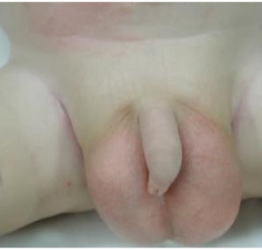
- hernia diafragmatica

  - Liesbreuk (hernia inguinalis) bij het kind
Pathogenese
Foetus: testikels dalen in het scrotum af en nemen peritoneum mee peritoneale uitstulping sluit zich in 20% van de gevallen volledig af vóór de geboorte en 75% op volwassen leeftijd
Bijna altijd indirecte breuken
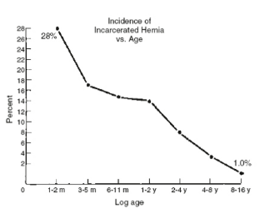
Mannen > vrouwen
R > L
Meer frequent bij prematuren
Risico op inklemming is hoger in de eerste levensmaanden
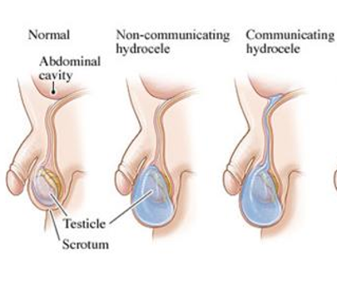
Bij geïsoleerde scrotale zwelling: DD : hydrocoele
Behandeling
Asymptomatisch + symptomatisch: heelkundig
- Zeer kleine kans op recidief
- Zeldzame verwikkelingen: testisatrofie, iatrogene malpositie van de teelbal, trauma van vas deferens
Hydrocoele: geen risico op inklemming; kans op spontane resolutie het eerste jaar
  - Navelbreuk (hernia umbilicalis) bij het kind
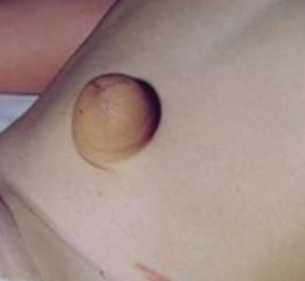
Bij de geboorte wordt de navelstreng afgebonden. Op deze plaats kan een zwakke plek ontstaan omdat de navelring zich niet goed sluit peritoneum met omentum of ingewanden kunnen uitpuilen tot onder de huid
Mannen > vrouwen
Als de breupoort < 2 cm kan zich spontaan sliten in 90% van de gevallen tot 3 jaar
Behandeling
- Heelkundig (primair herstel) als:
  - Symptomatische breuk
  - > 2 cm + volumineuze breukzak + darmlissen
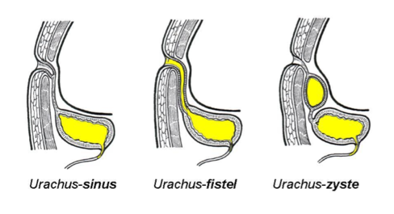
  - Navelbreuk die na 3e levensjaar nog bestaat
  - Liesbreuk (hernia inguinalis) bij volwassene
Anatomie lieskanaal

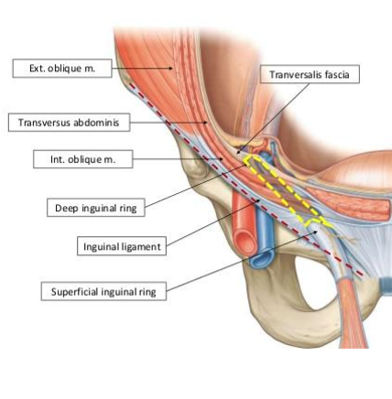
Zaadstreng loopt door het lieskanaal
Lieskanaal: annulus inguinalis internus (inwendige liesring) annulus inguinalis externus (uitwendige liesring)
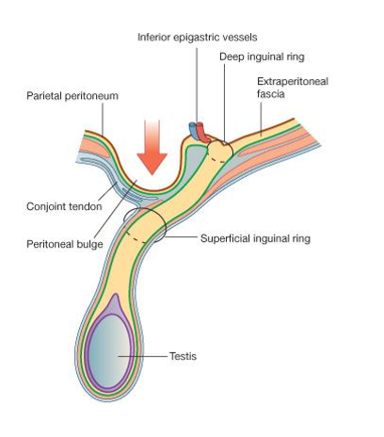
m. obliquus int. en m. transversus abd. sluiten het lieskanaal af

Alle leeftijden; mannen >>> vrouwen
15% bilateraal
R>L
Life time risico:
- Neemt toe met de leeftijd
- 8x groter bij familiale voorgeschiedenis
Oorzaken:
- open blijven van de peritoneale uitstulping in een zwakke buikwand
- toestanden waarbij de intra-abdominale druk frequent sterk toeneemt (longaandoeningen, ascites)
- verworven aandoeningen van het bindweefsel (roken)
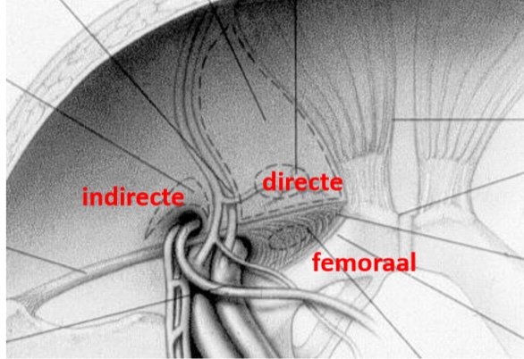
risico op inklemming: 28% op 1-2 maanden maar 1% op 8-16j
risico factoren:
- COPD
- Roken
- Lage BMI
- Collageen aandoening
- ascites
  - Pathologie
hernia inguinalis indirecta: breukzak gaat naar buiten via de inwendige liesopening, lateraal van de a. en v. epigastrica inf. en verloopt in de zaadstreng
hernia inguinalis directa: breukzak gaat naar buiten via de achterwand van het lieskanaal; mediaal van de a. en v. epigastrica inf.
Graden:
- hernia inguinalis incipiens: breuk tot aan de uitwendige liesring
- hernia inguinalis: breuk tot buiten het lieskanaal
- hernia inguinalis scrotalis/labialis: breukzak breidt zich uit tot het scrotum/labia
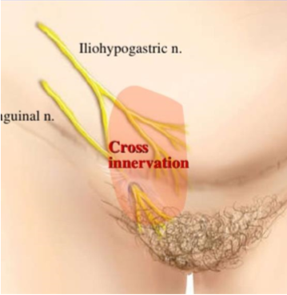
Symptomen en KOZ
Inspectie en palpatie: liggend en staande
- Zwelling thv liesstreek bij rechtstaan en inspanning (wegdrukbaar)
- Zeurend gevoel door druk op de zenuw
Palpatie via scrotum
Bij verwikkeling (bv inklemming):
- harde, niet reponeerbare zwelling
- pijn, krampen en braken bij mechanische ileus
Differentieel diagnose
- musculo-tendineuze pijn
- heupartrose, lage rugpijn
- hydrocoele
- dijbreuk
- lymfeklierzwelling, lipoom
- cyste van Nuck (vrouw)
Behandeling
Symptomatische breuk: electieve heelkunde
Herstel met een synthetische niet-resorbeerbare mesh
  - Liechtenstein hernioplastie
Voordeel:
    - Eenvoudig
    - Ook mogelijk onder lokale anesthesie geen contra-indicaties om een liesbreuk te opereren, zelfs niet bij oudere en belaste patiënten (beter wel electief dan urgent)
  - Laparoscopische techniek (Stoppa repair): TAPP (trans abdominal preperitoneal) , TPP (totally preperitoneal repair)
Voordeel:
    - Snelle recuperatie
    - Lager risico op chronische liespijn
Nadeel:
    - Algemene anesthesie nodig
    - Sterke leercurve
    - Een preperitoneale mesh kan een latere radicale prostatectomie bemoeilijken
Asymptomatische breuk: conservatief beleid
  - Dijbreuk (hernia femoralis)
Vrouwen >> mannen
Zwelling is meestal klein maar groot gevaar voor verwikkelingen vanwege de nauwe breukpoort
Symptomen:
- Zwelling onder de liesboog
- Zwelling hoog in de dijstreek
- Met/zonder verwikkeling
DD: liesbreuk
Behandeling: electieve heelkunde: laparoscopisch herstel met preperitoneale mesh

Navelbreuk (hernia umbilicalis) bij volwassenen
Breukpoort is zeer nauw en breukzakvolume neemt progressief toe toenemend inklemmingsgevaar
Behandeling: urgente heelkunde:
- peritoneale mesh
- primair herstel: enkel als poort < 2cm én geen risicofactoren voor recidief
Uitzondering: zeer kleine navelbreukjes die asymptomatisch zij, en niet evolueren over lange tijd
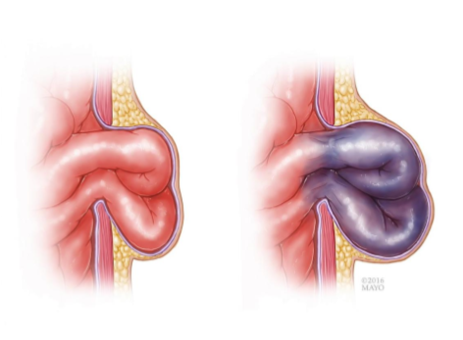
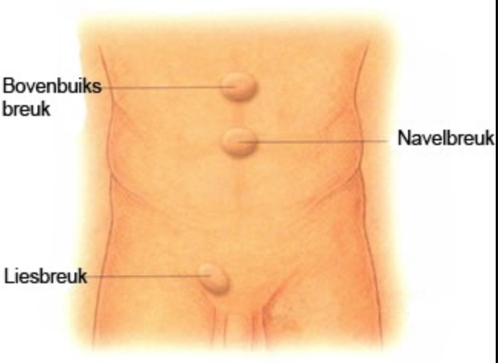
  - Epigastrische breuk
Hernia via de linea alba, enkel preperitoneaal vet zonder breukzak
Soms multipel
Geen symptomen of zwelling/pijn thv epigastrium
Behandeling: heelkundig
DD: rectus diastase (is geen breuk geen gevaar voor inklemming geen behandeling)
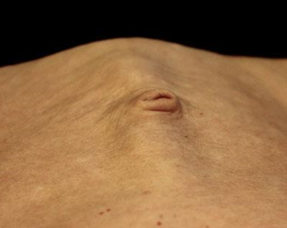

  - Zeldzame breuken
- Hernia van Siegel
thv linea arcuata (door linea semilunaris), lateraal van de m. rectus, enkel doorheen m. transversalis en obliquus int.

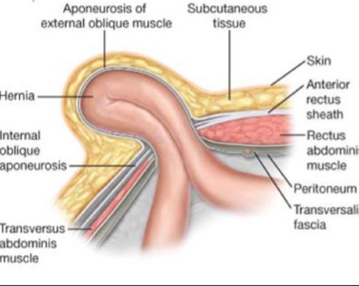

- Hernia obturatoria
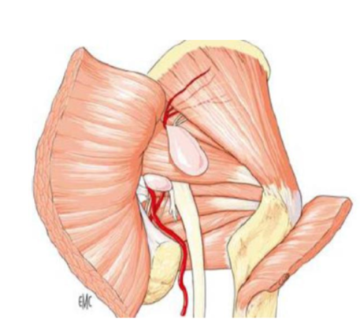
Thv canalis obturatorius

- Hernia ischiadica
Thv gluteusstreek
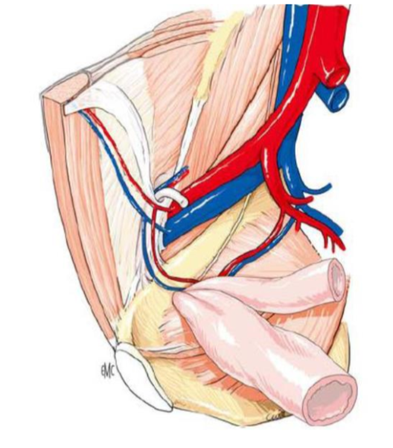
- Hernia perinealis
Doorheen bekkenbodem
- Hernia lumbalis
  - Eventratie of littekenbreuk
Verzwakking van de buikwand door litteken van laparotomie of laparoscopie
10% van de laparotomie patiënten hebben dit
Risicofactoren:
- Verticale insnede > transversale insnede
- Slechte fasciasluiting
- Slechte kwaliteit van het bindweefsel van de fascia
- Anemie, obesitas, diabetes, corticosteroïden, hypoproteïnemie
- Wondinfectie
Pathologie
Kan zich uitstrekken over hele lengte ↔ heel klein zijn
Een ‘bulge’ thv het litteken duidt op spierzwakte door denervatie van de buikwandmusculatuur
Behandeling
Symptomatisch + geen contra-indicaties voor chirurgie: heelkundig herstel met mesh
NB: parastomale breuk = littekenbreuk thv stoma; frequent maar niet altijd symptomatisch

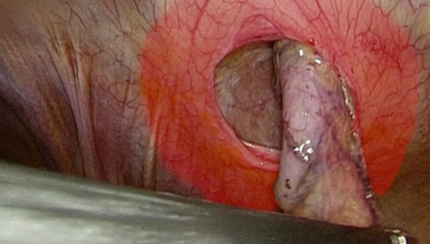
Verwikkelingen:
  - Stoma applicatie problemen
  - Inklemming (bv dundarmobstructie)

  - Postoperatieve evisceratie
= plots openvallen van alle lagen van een recent litteken van een laparotomie over de hele lengte of een dele van de lengte (eerste weken postop) ingewanden liggen bloot of overdekt met huid
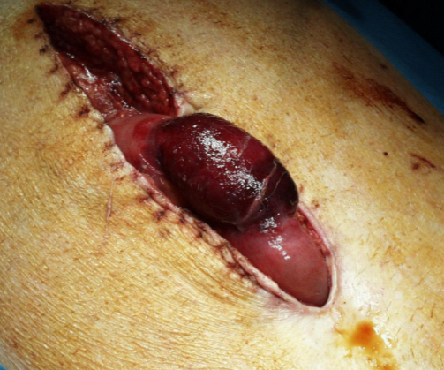
Oorzaak: zelfde als eventratie
Preventie: ondersteunende elastische buikband

Symptomen:
- Patiënt hoort en voelt een ‘krak’ in de wonde
- Sero-hemorragisch exsudaat tussen de huidsuturen
- ‘ingevallen’ wonde
- Ingewanden zichtbaar in de wonde
Behandeling: MEDISCHE URGENTIE!
- onmiddelijke re-interventie en sluiten van de buikwand
- niet proberen reduceren!!
NB: soms wordt de fascia en de huid niet gesloten (‘open abdomen’ postoperatief met het oog op een ‘relook’ laparotomie of om een te hoge intra abdominale druk te voorkomen (compartiment syndroom)
IAP: normaal 3-15 mmHg
Pathologisch: >20 mmHg decompressie en ischemie
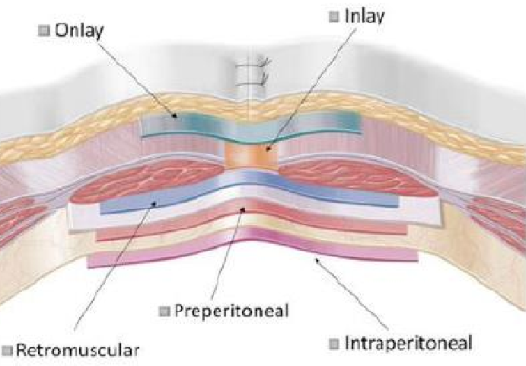
  - Extra
Verschillende plaatsen om mesh repair te doen:
- intraperitoneaal
- preperitoneaal
- retromusculair

TUMOREN VAN DE BUIKWAND
  - Goedaardige tumoren
- lipoom (20%)
- desmoid tumoren = lokaal agressieve, diepgelegen wekedelentumor, ook buiten de buikwand
spontaan / na laparotomie
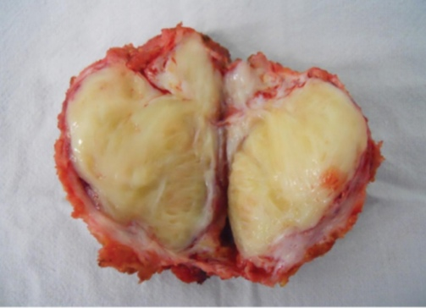
singulier / in kader van FAP (familiale polyposis coli)

- keloïd = tumor van het onderhuidse BW die naast het litteken uitbreidt
- hypertrofisch litteken
  - Kwaadaardige tumoren
metastasen
oorzaak:
- implantatie van kankercellen tijdens de primaire operatie in het laparotomie of laparoscopielitteken of in een drainagelitteken
- directe invasie
- hematogene uitzaaiing
tumor invasie
(bv pT4b tumor – colon)

